CYCLES 3-4
Introduction des repères en géographie
à partir de l'exemple du Vendée Globe
Fiche élève · Histoire-Géographie · EMC · EMI
Je travaille en autonomie à partir de la vidéo de l'INA. J'apprends à relever des informations et à vérifier mes sources, à me repérer dans le temps et dans l'espace, et je développe les compétences du socle commun.
Le document et ses sources
Après avoir regardé la vidéo en autonomie (salle informatique ou tablettes), je présente le document, puis je m'interroge sur les sources et sur leur fiabilité.
1 Où est hébergée la vidéo (où l'as-tu trouvée) ?

2 Est-ce le site d'origine ?

3 Le premier Vendée Globe a débuté le 26 novembre 1989 : combien de concurrents étaient au départ ?

4 À ton avis, pourquoi, à 3'26 de la vidéo, dit-on qu'ils pourront faire la fête au passage de l'équateur ?
………………………………………………………………………………………………………………………………………………………………………………………………………………
………………………………………………………………………………………………………………………………………………………………………………………………………………
………………………………………………………………………………………………………………………………………………………………………………………………………………

Travail sur la carte
5 Travail sur carte : quel est le parcours ? Complète les cadres avec le nom des continents et des océans. Repasse en rouge l'équateur et en vert les tropiques. Redonne la définition d'un continent. N'oublie pas de faire une légende et de donner un titre.
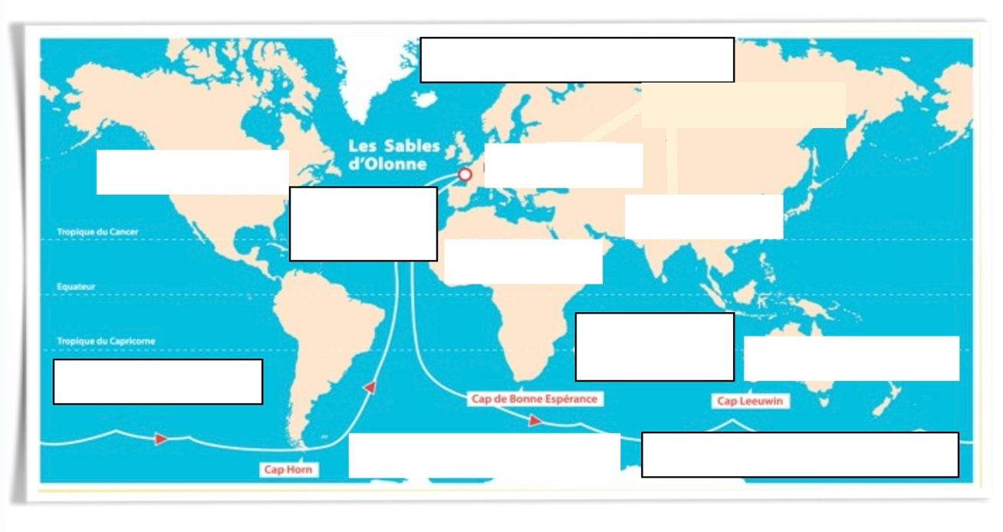

Je me situe dans mon parcours de compétences — paliers d'acquisition / critères de réussite
Colorie ou mets une croix dans le niveau où tu penses te situer.
Débutant  1  J'identifie des éléments : les continents et les océans. Je m'aide du manuel. | Apprenti  2  Je place les éléments donnés dans un croquis, en m'aidant d'un lien. | Maître  3  Je complète un croquis ou une carte en autonomie. | Expert  4  J'ai complété la carte de manière soignée et respecté les règles de cartographie.
✂ — — — — — Coup de pouce (à découper si besoin) — — — — —
Débutant  1  Les continents : Afrique, Amérique (du Nord et du Sud), Antarctique, Asie, Europe, Océanie. Les océans : Atlantique, Pacifique, Indien, Arctique (Glacial Arctique), Austral (Glacial Antarctique). Aide-toi du manuel. | Apprenti  2  Place les noms des continents et des océans en t'aidant de la vidéo (à 1'45). | Maître  3  Place tous les noms et construis une légende. | Expert  4  Vérifie dans ton manuel que tu as tout respecté.

